Занятие с детьми дошкольного возраста.
Тема: «Весело Покров проведешь – друзей себе найдешь!»
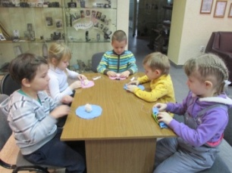
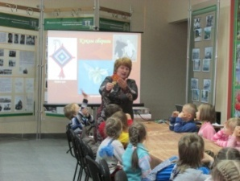
Цель: Ознакомление детей с праздником « Покров», с народными приметами и обычаями, с ним связанных. Отгадывание загадок, проведение русских народных игр.
Предварительная работа: экскурсия в музей Первомайский, подборка цветных тряпочек для поделки – оберег.
Ход занятия
Воспитатель рассказывает детям:
- Знаменита осень народным праздником «Покров». Вам знакомо слово «Покров»? Как вы думаете, что оно обозначает? (ответы детей, например, покрыть что-то, покрывало и т.п.)
На Покров люди старались наблюдать за погодой, чтобы узнать какой будет зима. В этот день происходит наша первая встреча с зимой. В народе так и говорили:
- «На Покров до обеда осень, а после обеда – зимушка - зима»;
-«На Покров земля снегом покрывается, морозом одевается!»;
-«Каков Покров, такова и зима!»;
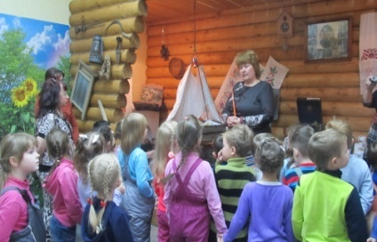
- «Чини избу до покрова – не то не будет тепла».
К Покрову люди начинали утеплять жилье, конопатить избы, затыкать окна, приговаривая при этом «Батюшка Покров, покрой нашу избу теплом, а меня добром», запасать дрова – готовились к настоящей зиме. В этот день в первый раз топят печки, пекут блинцы. Это называется «запекать углы». Для людей Покров означал защиту, охрану покоя в природе(урожай собран, заготовки сделаны, земля отдыхает до весны), помощь в заботах о доме, о личной судьбе (с Покровом начинались свадьбы – не зря октябрь окрещен свадебником).
С Покрова в деревне начиналось самое веселое время. Издавна известны Покровские ярмарки. А какая ж ярмарка без карусели!
Игра – хоровод «Карусель» Еле-еле закружились карусели….
Игра «Заря - заряница» (по принципу «Гори, гори ясно»)
Правила игры. Выбираются двое водящих. Водящие, и играющие стоят по кругу с каруселью. Затем идут хороводом и поют:
Заря – заряница,
Красная девица,
По полю ходила,
Ключи обронила,
Ленты расписные.
Один. Два, три – не воронь,
А беги как огонь!
На последние слова водящие бегут в разные стороны. Кто первый возьмет освободившуюся ленточку, тот и победитель, а оставшийся выбирает себе следующего напарника.
Воспитатель: На Покровской ярмарке можно было увидеть всякого товару, видимо – невидимо. Красивые разноцветные платки, шали всегда радовали покупателей. Посмотрите, какие красивые платки (показывает детям платок, шаль).С наступлением холодов девушки и женщины надевали на голову платок, а земля покрывалась снегом, как снежным покрывалом. Такие головные уборы носили в старину. Они были украшением одежды.
Загадки детям.
Отгадайте, какими цветами украшали платки и шали?
***
Вот чудесные цветы
Небывалой красоты
Яркие, пахучие
Ай, ай, ай колючие! (Розы)
***

Стоит в поле кудряшка –
Белая рубашка,
Сердечко золотое.
Что это такое? (Ромашка)
***

Не зовет на перемену
И обратно на урок,
Потому что это просто
Голубой лесной цветок. (Колокольчик)

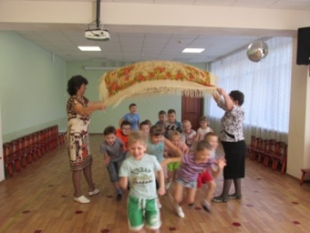
Веселая игра «Платок - покров»
Правила игры. Ведущие взрослые изображают ворота, в руках платок. На слова:«Батюшка Покров, мою голову покрой! Заступись, охрани, утеши» Платок – покров поднимается вверх, а дети должны пробежать под ним. Перейти с одной стороны площадки по очереди девочки и мальчики.

Игра «Кружева»
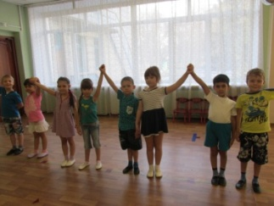
Правила игры. Играющие выбирают двух водящих, один – «челнок», другой – «ткач». Остальные встают парами, образуя круг. Пары берут друг друга за руки и делают «Ворота». «Челнок», по сигналу «ткача», начинает бегать змейкой, не пропуская ни одни ворота, а «ткач» его догоняет. Если «ткач» догонит «Челнок» прежде чем он добежит до конца круга, то становится «челноком». «Ткач» выбирается из других играющих.

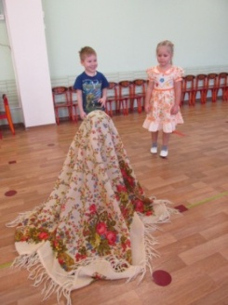
Игра «Узнай, кто»
Правила игры. Дети встают в круг и закрывают глаза. Взрослый ставит в центр круга ребенка и прячет под шалью (платком). Дети открывают глаза и отгадывают, кто спрятан под шалью.
Воспитатель: Сегодня я вас познакомила с праздником «Покров», который стал, особенно почитаем в России. В народе так и говорили: «Весело Покров проведешь – друзей себе найдешь!».
